**PRESSEMITTEILUNG**

**Schachevent an der Grundschule am Schererplatz**

**„Wollt ihr auch im kommenden Schuljahr Schach?“ Rektorin Anita Bock hatte die Frage vor der Klasse 2g am Ende der Stunde kaum ausgesprochen, tönte ihr ein lautes „jaaaa!“ entgegen. Keine Frage – Schach kommt bei den Kindern in der Grundschule am Schererplatz in München-Pasing sehr gut an. Dabei ist Schach nur ein Teil des Förderangebotes…**

Vor Schulbeginn gibt es ein gesundes brotZeit-Frühstück, dazu kommt einmal pro Woche „geistige Nahrung“ in Form von Schachunterricht nach Königsplan – das ist das Förderkonzept, mit dem die Münchener Schachstiftung in Kooperation mit dem gemeinnützigen Verein brotZeit e.V. an derzeit sieben Münchener Grundschulen vertreten ist.

Egal, ob beim Konzentrationsspiel oder bei der Diskussion über Schachaufgaben, die Schachlehrer Florian Feller am Schach-Demobrett stellte, die Kinder der Ganztagsklasse 2g waren mit Feuereifer dabei und hatten viel Freude daran, die richtigen Lösungen zu finden.

„Danke, danke. Schach ist super!“ – Dass sie von Schachangebot begeistert sind, zeigte sich einmal mehr, als sie ihren Gästen, Hans-Jürgen Engler, dem Geschäftsführer von brotZeit e.V., und Stefan Kindermann, Stiftungsrat der Münchener Schachstiftung, selbst gestaltete Plakate rund um das Thema Schach als Dankeschön überreichten.

**Schachtraining fördert Kinder in ihrer Entwicklung**

Bei seinem Besuch in der Grundschule am Schererplatz überzeugte sich Hans-Jürgen Engler von brotZeit e.V. vom Wert des Schachtrainings: „Schachtraining fördert Kinder in ihrer schulischen und allgemeinen Entwicklung erheblich - das belegen zahlreiche wissenschaftliche Studien. Schüler entwickeln beim Schach grundlegende Denk- und Problemlösungsstrategien, die nicht nur im Unterricht, sondern auch im täglichen Leben von Bedeutung sind. Gerade schwächere Schüler können durch Schachspiel in besonderem Maße ihre schulischen Leistungen und ihr Selbstwertgefühl steigern.“

Um die Förderung nachhaltig zu gestalten und den Kindern zu ermöglichen, dass sie auch in ihrer Freizeit, mit den Freunden und der Familie, Schach spielen, hatten ihnen Hans-Jürgen Engler und Stefan Kindermann Schach-Sets für zu Hause überreicht.

**Schachförderung für alle Ganztagsklassen**

Auch die Verantwortlichen der Schule stehen hinter dem Förderkonzept. „Vor allem im Ganztagsbereich brauchen wir ein Angebot, das die Interessen der Kinder anspricht und sie auf vielfältige Weise fördert. Schach ist ideal: Es macht den Kindern Spaß und schult ihre Fähigkeiten auf spielerische Weise“, so Schulleiterin Anita Bock, die sich für eine hohe Qualität im Ganztagsangebot an ihrer Schule einsetzt. Ihr Wunsch ist es, dass alle Kinder der zukünftig acht Ganztagesklassen von Schach in Kombination mit dem brotZeit-Frühstück profitieren.

**Über die Münchener Schachstiftung**

Die Münchener Schachstiftung bietet seit 2007 Bildungsförderung auf der Grundlage von Schach. Herzstück des Bildungsprogramms ist klassischer Schachunterricht, ergänzt durch das Konzept „Königsplan“, das Schach-Großmeister Stefan Kindermann für Fach- und Führungskräfte entwickelt hat. Der „[Königsplan](http://www.koenigsplan.com/)“ macht die Denkstrategien der Schachgroßmeister im Alltag nutzbar. Königsplan für Kinder vermittelt Strategien, die helfen, Herausforderungen in Schule, Ausbildung und Beruf erfolgreich zu meistern.

Die Münchener Schachstiftung wurde 2007 von Roman Krulich gegründet und ist als gemeinnützige Stiftung seit Anfang 2015 als freier Träger der Kinder- und Jugendhilfe anerkannt. Vorsitzende der Münchener Schachstiftung ist Nationalspielerin Dijana Dengler; Schirmherr ist der Münchener Oberbürgermeister Dieter Reiter.

**Über die Zusammenarbeit mit brotZeit e.V.**

Seit dem Schuljahr 2012/13 bietet die Münchener Schachstiftung in Kooperation mit dem gemeinnützigen Verein brotZeit e.V. ein Förderprogramm für Kinder an Münchener Grundschulen, die für zahlreiche Schüler einen besonderen Förderbedarf sehen. Das Förderprogramm, das derzeit an sieben Schulen in 18 Schulklassen durchgeführt wird, umfasst für alle Kinder der geförderten Klassen ein gesundes Frühstück, das von Senioren täglich frisch zubereitet wird, und einmal pro Woche Schachförderung nach Königsplan.

Information und Kontakt:

**Münchener Schachstiftung**  
Zweibrückenstraße 8/Rgb. A4  
80331 München

Telefon: (+49 89) 37 91 17 97  
Telefax (+49 89) 37 91 17 99

E-Mail: [info@schachstiftung-muenchen.de](mailto:info@schachstiftung-muenchen.de)

Internet: <http://www.schachstiftung-muenchen.de>

Folgendes Bildmaterial kann in Zusammenhang mit dieser Pressemeldung kostenfrei in Print- und Online-Medien verwendet werden. Bitte beachten Sie das Copyright der Münchener Schachstiftung.

Die Fotos stehen als Pressedownload in einer hohen Auflösung zur Verfügung: <http://www.schachstiftung-muenchen.de/presse/bildergalerie/>

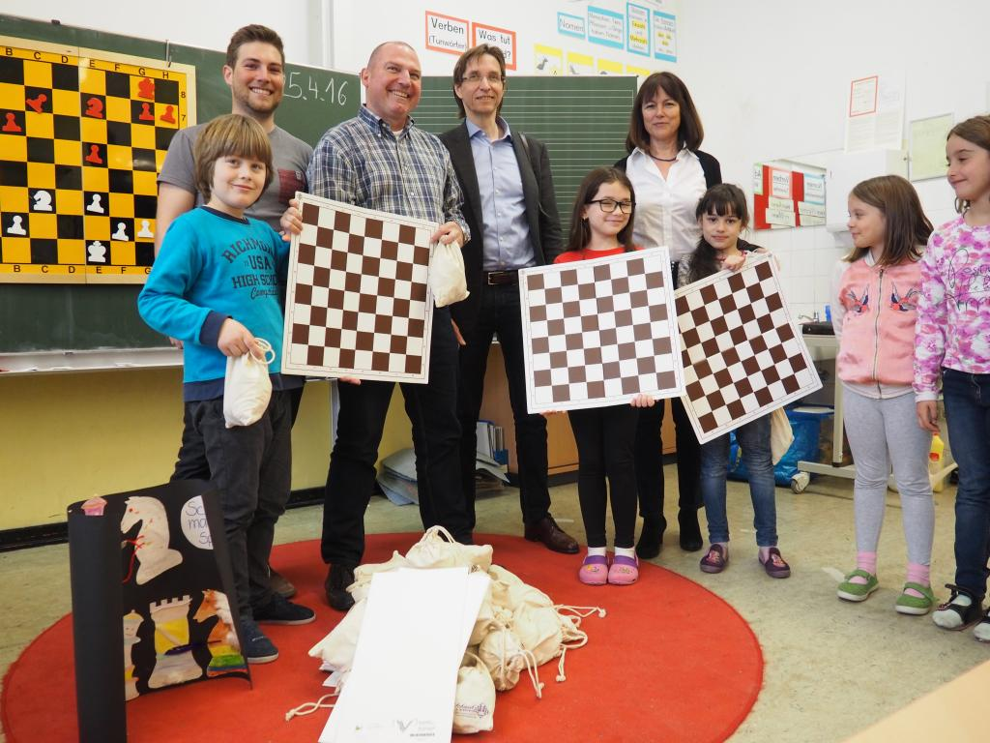

(**BU) (V.l.n.r.) Schachtrainer Florian Feller, Hans-Jürgen Engler, Geschäftsführer von brotZeit e.V., Stefan Kindermann, Stiftungsrat der Münchener Schachstiftung, und Anita Bock, Schulleiterin der GS am Schererplatz in München-Pasing, freuen sich mit den Kindern über Schachsets für zu Hause.**

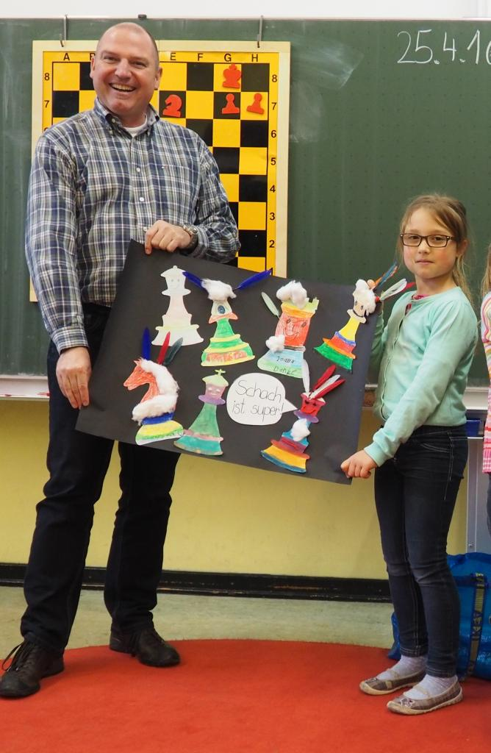

(**BU) „Schach ist super!“ Hans-Jürgen Engler, Geschäftsführer von brotZeit e.V., ist beeindruckt von der Schachbegeisterung der Kinder**.

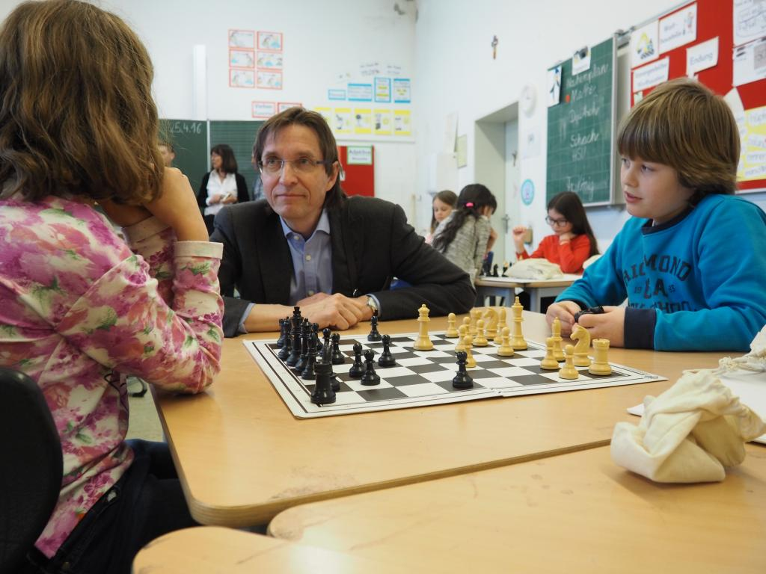

(BU) Stefan Kindermann, Stiftungsrat der Münchener Schachstiftung (Mitte), beim Schachspielen mit den Kindern der GS am Schererplatz

Falls Sie Fragen haben, zusätzliche Fotos oder weitere Informationen benötigen, können Sie sich jederzeit an mich wenden.

Ihre

Birgit Kuhn  
Presse und Öffentlichkeitsarbeit

Telefon: (+49 89) 37 91 17 97  
Telefax: (+49 89) 37 91 17 99

E-Mail: [kontakt@schachstiftung-muenchen.de](mailto:kontakt@schachstiftung-muenchen.de)